Министерство образования и науки Российской Федерации

Ульяновский Технический университет

Кафедра: вычислительная техника

Дисциплина: Основы программирования

Лабораторная работа №7.

«Обработка клавиш»

Выполнил:

Студент: ИВТАП Бд-11

Кондратьев Павел Сергеевич

Проверила:

Лапшов Юрий Александрович

Ульяновск, 2016

Содержание

|  |  |
| --- | --- |
| 1. Постановка задач………………………………………………………….. | 2 |
| 2. Выполнение работы………………………………………………………. | 2 |
| 3. Список литературы……………………………………………………….. | 3 |
| 4. Приложение № 1…………………………………………………………... | 3 |

**Техническое Задание:**

Требуется написать программу в visual stusio, которая считывает файл(сколько на сколько массив), в котором находиться элементы двухмерного массива. В файле находиться лабиринт(состоящий n-строк на n1- столбцов в которых 0 – пустые клетки на которые можно наступать,1 – стена, 2 – ловушка, 7 – перс, 3- финиш). После прохождения лабиринта должно вылетать диалоговое окно с надписью:”end”, если нажать ОК , то загружается следующий lvl(считывается другой текстовый документ). Если уровни закончились, то происходит вылет из программы, если же попали в ловушку то игра начинается снова с 1 уровня.

**Входные данные**

Файл, в котором лежит n n1- длина массива и его элементы

**Выполнение работы:**

1) Сначала напишем функцию для считывания файла, с условие какой сейчас уровень(начальный = 1).

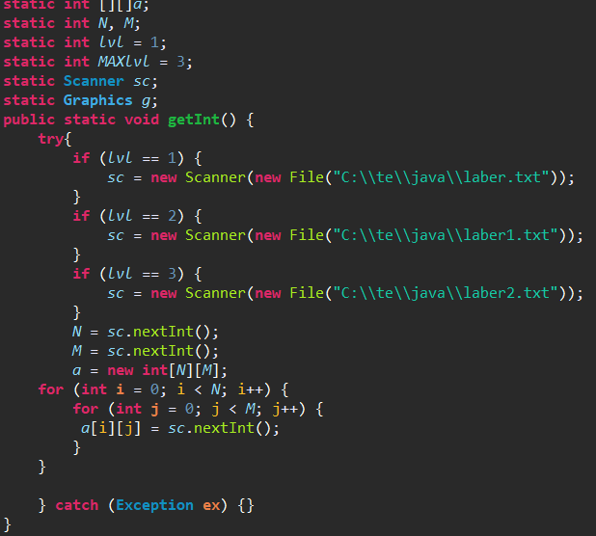

2) Затем пропишем назначения кнопок(для движения) в WM_KEYDOWN: и сразу же к ним 4 функции на передвижения верх, низ, право, лево. Рассмотрим одну функцию как пример: например верх. В ней задается двойной цикл в котором мы проверяем на наличии перса и может ли он двигаться в верх(в этом массиве). Также идет проверка не встретили ли мы 3-финиш, чтобы вывести диалоговое окно и загрузить следующий уровень. И происходит проверка на то что остались ли еще уровни если нет ты программы вылетает к коду.

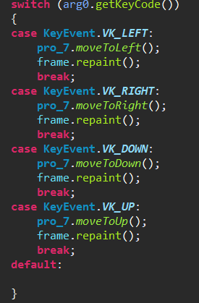

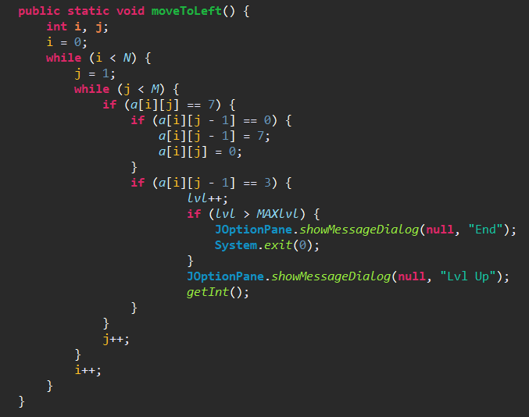

3) Осталась функция которая реализует наш массив в окне java.

**Список литературы:**

1) Лабораторная работа Лапшов Ю. А. «Основы программирования»

2) лаб.Информатика ВАЛЮХ В. В . от 11.11.2016

**Приложение № 1 (Исходный код):**

**private** **void** **initialize**() {

frame = **new** JFrame();

frame.addKeyListener(**new** KeyAdapter() {

***@Override***

**public** **void** **keyPressed**(**KeyEvent** arg0) {

**switch** (arg0.getKeyCode())

{

**case** **KeyEvent**.***VK_LEFT***:

**pro_7**.*moveToLeft*();

frame.repaint();

**break**;

**case** **KeyEvent**.***VK_RIGHT***:

**pro_7**.*moveToRight*();

frame.repaint();

**break**;

**case** **KeyEvent**.***VK_DOWN***:

**pro_7**.*moveToDown*();

frame.repaint();

**break**;

**case** **KeyEvent**.***VK_UP***:

**pro_7**.*moveToUp*();

frame.repaint();

**break**;

**default**:

} **public** **class** **pro_7** **extends** **JPanel** {

**public** **pro_7**() {

}

**static** **int** [][]*a*;

**static** **int** *N*, *M*;

**static** **int** *lvl* = 1;

**static** **int** *MAXlvl* = 3;

**static** **Scanner** *sc*;

**static** **Graphics** *g*;

**public** **static** **void** **getInt**() {

**try**{

**if** (*lvl* == 1) {

*sc* = **new** Scanner(**new** File("C:\\te\\java\\laber.txt"));

}

**if** (*lvl* == 2) {

*sc* = **new** Scanner(**new** File("C:\\te\\java\\laber1.txt"));

}

**if** (*lvl* == 3) {

*sc* = **new** Scanner(**new** File("C:\\te\\java\\laber2.txt"));

}

*N* = *sc*.nextInt();

*M* = *sc*.nextInt();

*a* = **new** **int**[*N*][*M*];

**for** (**int** **i** = 0; i < *N*; i++) {

**for** (**int** **j** = 0; j < *M*; j++) {

*a*[i][j] = *sc*.nextInt();

}

}

} **catch** (**Exception** **ex**) {}

}

**public** **static** **void** **moveToLeft**() {

**int** **i**, **j**;

i = 0;

**while** (i < *N*) {

j = 1;

**while** (j < *M*) {

**if** (*a*[i][j] == 7) {

**if** (*a*[i][j - 1] == 0) {

*a*[i][j - 1] = 7;

*a*[i][j] = 0;

}

**if** (*a*[i][j - 1] == 3) {

*lvl*++;

**if** (*lvl* > *MAXlvl*) {

**JOptionPane**.*showMessageDialog*(**null**, "End");

**System**.*exit*(0);

}

**JOptionPane**.*showMessageDialog*(**null**, "Lvl Up");

*getInt*();

}

}

j++;

}

i++;

}

}

**public** **static** **void** **moveToRight**() {

**int** **i** = 0;

**while** (i < *N*) {

**int** **j** = *M* - 2;

**while** (j >= 0) {

**if** (*a*[i][j] == 7) {

**if** (*a*[i][j + 1] == 0) {

*a*[i][j + 1] = 7;

*a*[i][j] = 0;

}

**if** (*a*[i][j + 1] == 3) {

*lvl*++;

**if** (*lvl* > *MAXlvl*) {

**JOptionPane**.*showMessageDialog*(**null**, "end");

**System**.*exit*(0);

}

**JOptionPane**.*showMessageDialog*(**null**, "Lvl Up");

*getInt*();

}

}

j--;

}

i++;

}

}

**public** **static** **void** **moveToUp**() {

**int** **i** = 1;

**while** (i < *N*) {

**int** **j** = 0;

**while** (j < *M*) {

**if** (*a*[i][j] == 7) {

**if** (*a*[i - 1][j] == 0) {

*a*[i - 1][j] = 7;

*a*[i][j] = 0;

}

**if** (*a*[i - 1][j] == 3) {

*lvl*++;

**if** (*lvl* > *MAXlvl*) {

**JOptionPane**.*showMessageDialog*(**null**, "end");

**System**.*exit*(0);

}

**JOptionPane**.*showMessageDialog*(**null**, "Lvl Up");

*getInt*();

}

}

j++;

}

i++;

}

}

**public** **static** **void** **moveToDown**() {

**int** **i** = *N* - 1;

**while** (i >= 0) {

**int** **j** = 0;

**while** (j < *M*) {

**if** (*a*[i][j] == 7) {

**if** (*a*[i + 1][j] == 0) {

*a*[i + 1][j] = 7;

*a*[i][j] = 0;

}

**if** (*a*[i + 1][j] == 3) {

*lvl*++;

**if** (*lvl* > *MAXlvl*) {

**JOptionPane**.*showMessageDialog*(**null**, "end");

**System**.*exit*(0);

}

**JOptionPane**.*showMessageDialog*(**null**, "Lvl Up");

*getInt*();

}

}

j++;

}

i--;

**public** **void** **paint**(**Graphics** g) {

//super.paint(g);

**for** (**int** **i** = 0; i < *N*; i++) {

**for** (**int** **j** = 0; j < *M*; j++) {

**if** (*a*[i][j] == 0 ) {

g.setColor(**new** Color(200, 200, 200));

g.fillRect(j*20, i*20, 20, 20);

}

**if** (*a*[i][j] == 1 ) {

g.setColor(**new** Color(0, 0, 0));

g.fillRect(j*20, i*20, 20, 20);

}

**if** (*a*[i][j] == 3 ) {

g.setColor(**new** Color(255, 0, 0));

g.fillRect(j*20, i*20, 20, 20);

}

**if** (*a*[i][j] == 7 ) {

g.setColor(**new** Color(0, 255, 0));

g.fillRect(j*20, i*20, 20, 20);